Extremos de un campo escalar

Consideremos F: A→R, con A ⊆ R² , siendo A abierto y 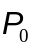 (x₀ ;y₀) ∈ A

- Definición :

F() es un máximo relativo o local de F⇔∃ δ > 0/ ∀ ∈ E[,δ] : F()≤F()
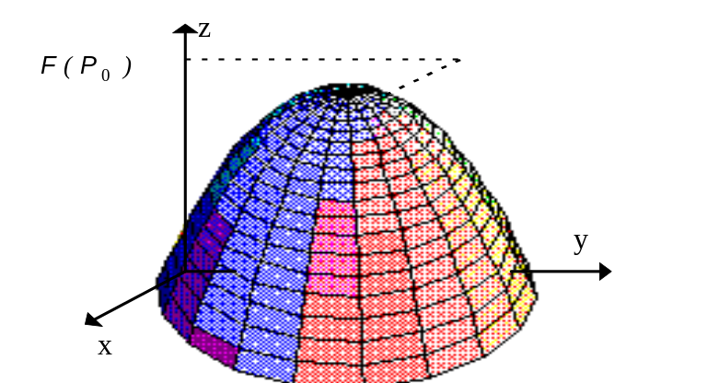

- Definición :
F() es un mínimo relativo o local de F⇔ ∃ δ > 0/ ∀∈ E[,δ] : F() F()
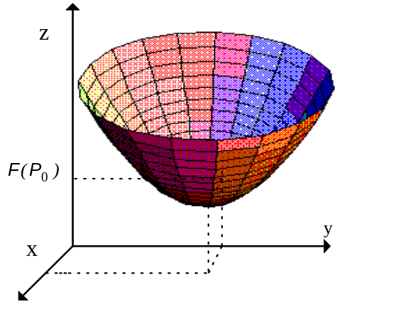
- Definición :
(x₀ ;y₀ ; F(x₀ ;y₀ )) es un punto de ensilladura de F en A ⇔ F es diferenciable en y el plano tangente atraviesa la superficie representativa de F.
Es decir:
(x₀ ;y₀ ; F(x₀ ;y₀ )) es un punto de ensilladura de F en A ⇔ F es diferenciable en ∧
∀ δ > 0 : [ ∃ ∈ E[,δ] / F() ≥ F() ∧
∃ ’∈ E[,δ] / F(’) F()]

